Schnupperkurs 2024
…………………………………………… …………………………………………… ………………………
Name (Teilnehmer) Vorname (Teilnehmer) geb. am:

…………………………………………… ……………………………………………
Name (Erziehungsberechtigter) Vorname (Erziehungsberechtigter)

…………………………………………… ……………………… ………………………
Straße PLZ Ort

…………………………………………… ……………………………………………
Telefon E-Mail

................................... ..................................................................................

www.tc-gw-neustadt.de Tennisclub Grün-Weiß e.V. Haltweg 26 67434 Neustadt

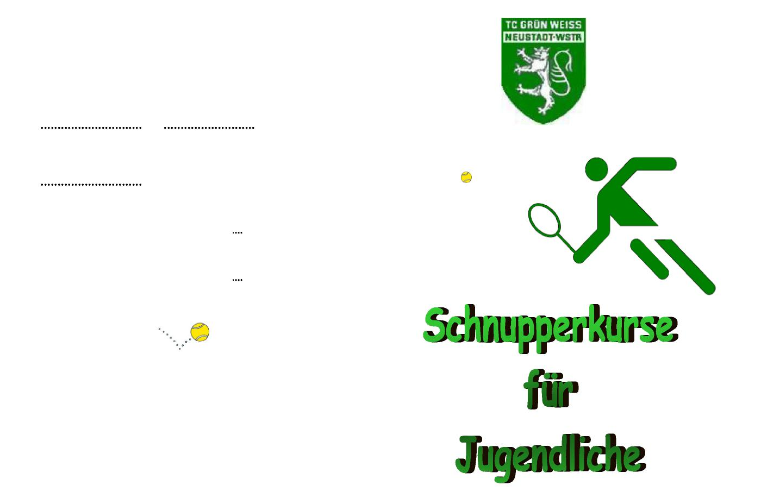
Anmeldung zum Schnupperkurs 2010
Aus haftungsrechtlichen Gründen weisen wir darauf hin, dass die Aufsichtspflicht unserer Übungsleiter erst mit Betreten des Tennisplatzes, auf dem trainiert wird, beginnt und mit Verlassen dieses Platzes endet.
Datum Bei Minderjährigen, die Unterschrift des Erziehungsb.

Tennisclub Grün-Weiß e.V. Haltweg 26 67434 Neustadt

Tennis ist unter Anleitung einfacher als man glaubt.
Der Tennisclub Grün-Weiß veranstaltet auch dieses Jahr Schnupperkurse für Kinder, Jugendliche und Erwachsene.
Durch einen Schnupperkurs haben alle Interessierten die Möglichkeit, Tennis kennenzulernen ohne Mitglied in einem Verein zu sein.
Es sind keine Vorkenntnisse erforderlich, bei uns steht der Spaß im Vordergrund.
Teilnahme und Angebot
- für Kinder, Jugendliche und Erwachsene
- unter Anleitung unserer Tennistrainer
- wir schulen spielerisch Motorik und Koordination
- Gruppengröße: 3-4 Personen
- auf unserer Tennisanlage und nur in der Sommersaison
- Schläger und Bälle werden gestellt
insgesamt 10 Trainerstunden für 79,00 € pro Teilnehmer
Beginn ist jedes Jahr nach individueller Absprache ab Anfang Mai.
Anmeldung
Anmeldeformular (s. Rückseite) bitte ausgefüllt in den Briefkasten des Tennisclubs werfen, daraufhin melden wir uns umgehend bei Ihnen.
Bei Fragen stehen wir Ihnen gerne zur Verfügung.
Jugendwarte: Jan Baumheier (0157 33668851)
(jan.baumheier@gmx.de)
Christian Seidel (06321 9297710)

e-mail: info@tc-gw-neustadt.de

